YATIRIM TEŞVİK SİSTEMİ
Mevzuat:
- 15 Haziran 2012 tarih ve 2012/3305 sayılı “Yatırımlarda Devlet Yardımları Hakkında Karar” (19 Haziran 2012 tarih ve 28328 tarihli Resmi Gazete),
- 2012/1 Sayılı Uygulama Tebliği, (20 Haziran 2012 tarih ve 28329 tarihli Resmi Gazete)

Hedefler:
- Tasarrufların katma değeri yüksek yatırımlara yönlendirilmesi,
- Üretim ve istihdamın artırılması,
- Uluslararası rekabet gücünü artıracak ve Ar-Ge içeriği yüksek yatırımların özendirilmesi,
- Uluslararası doğrudan yatırımların artırılması,
- Bölgesel gelişmişlik farklılıklarının azaltılması,
- Kümelenme ve çevre korumaya yönelik yatırımlar ile araştırma ve geliştirme faaliyetlerinin desteklenmesi.

BÖLGESEL TEŞVİK
İller arasındaki gelişmişlik farkını azaltmayı ve illerin üretim ve ihracat potansiyellerini artırmayı hedefler. İllerin gelişmişlik seviyelerine göre yardım yoğunlukları farklılaştırılmıştır. Desteklenecek sektörler, illerin potansiyelleri ve ekonomik ölçek büyüklükleri dikkate alınarak tespit edilmiştir.

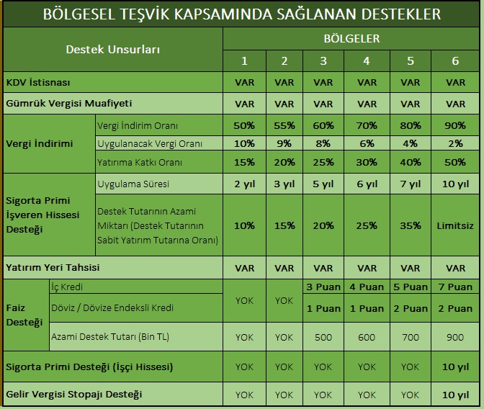
Detaylı bilgi için tıklayın

ÖNCELİKLİ YATIRIM KONULARI
Aşağıda listelenen öncelikli yatırım konularının 5. Bölge destekleri ile desteklenmesi hedeflenmektedir.
- Denizyolu ile yük ve/veya yolcu taşımacılığına yönelik yatırımlar.
- Özel sektör tarafından yapılacak şehirlerarası yük ve/veya yolcu taşımacılığına yönelik demiryolu yatırımları ile şehir içi yük taşımacılığına yönelik demiryolu yatırımları.
- Test merkezleri, rüzgâr tüneli ve bu mahiyetteki yatırımlar (otomotiv, uzay veya savunma sanayine yönelik olanlar).
- Kültür ve Turizm Koruma ve Gelişim Bölgelerinde veya termal turizm konusunda bölgesel desteklerden yararlanabilecek nitelikteki turizm konaklama yatırımları.
- Asgari 50.000 metrekare kapalı alana sahip uluslararası fuar yatırımları (konaklama ve alışveriş merkezi üniteleri hariç).
- Savunma Sanayii Müsteşarlığından alınacak proje onayına istinaden gerçekleştirilecek savunma alanındaki yatırımlar.
- Maden istihraç yatırımları ve/veya maden işleme yatırımları (4/6/1985 tarihli ve 3213 sayılı Maden Kanununda tanımlanan I. grup madenler ve mıcır yatırımları ile İstanbul ilinde gerçekleştirilecek istihraç ve/veya işleme yatırımları hariç).
- Özel sektör tarafından gerçekleştirilecek olan kreş ve gündüz bakım evleri ile okul öncesi eğitim, ilkokul, ortaokul ve lise eğitim yatırımları.
- Bilim, Sanayi ve Teknoloji Bakanlığı, TÜBİTAK ve KOSGEB tarafından desteklenen AR-GE projeleri neticesinde geliştirilen ürünlerin veya parçaların üretimine yönelik yatırımlar.
- Motorlu kara taşıtları ana sanayinde gerçekleştirilecek asgari 300 milyon TL tutarındaki yatırımlar ve asgari 75 milyon TL tutarındaki motor yatırımları ile asgari 20 milyon TL tutarındaki motor aksamları, aktarma organları/aksamları ve otomotiv elektroniğine yönelik yatırımlar.
- Enerji ve Tabii Kaynaklar Bakanlığı tarafından düzenlenen geçerli bir maden İşletme Ruhsatı ve izni kapsamında 3213 sayılı Maden Kanununun 2. nci maddesinin 4-b grubunda yer alan madenlerin girdi olarak kullanıldığı elektrik üretimi yatırımları.
- Ek4'te yer alan “Teşvik Edilmeyecek Yatırımlar” hariç olmak üzere Enerji ve Tabii Kaynaklar Bakanlığının vereceği proje onayına istinaden, yıllık asgari 500 TEP (ton eşdeğeri petrol) enerji tüketimi olan mevcut imalat sanayi tesislerinde gerçekleştirilecek, birim ürün başına en az %20 oranında enerji tasarrufu sağlayan ve yatırım geri dönüş süresi azami 5 yıl olan enerji verimliliğine yönelik yatırımlar.
- Atık ısı kaynaklı olarak, bir tesisteki atık ısıdan geri kazanım yolu ile elektrik üretimine yönelik yatırımlar (doğal gaza dayalı elektrik üretim tesisleri hariç).
- Asgari 50 milyon TL tutarındaki, sıvılaştırılmış doğal gaz (LNG) yatırımları ve yer altı doğal gaz depolama yatırımları.
- Karbon elyaf üretimine veya karbon elyaf üretimi ile birlikte olmak kaydıyla karbon elyaftan mamul kompozit malzeme üretimine yönelik yatırımlar.
- Ekonomik İşbirliği ve Kalkınma Teşkilatı (OECD) teknoloji yoğunluk tanımına göre yüksek teknolojili sanayi sınıfında yer alan ürünlerin üretimine yönelik yatırımlar (US-97 Kodu: 2423, 30, 32, 33 ve 353).
- Maden Kanununa istinaden düzenlenmiş geçerli Arama Ruhsatı veya Sertifikasına sahip yatırımcıların ruhsatlı sahalarında yapacağı maden arama yatırımları.
- Yenilenebilir enerji üretimine yönelik türbin ve jeneratör imalatı ile rüzgar enerjisi üretiminde kullanılan kanat imalatı yatırımları.
- Direk soğutmalı slab döküm ve sıcak haddeleme yöntemi ile alüminyum yassı mamul üretimine yönelik entegre yatırımlar.
- Lisanslı depoculuk yatırımları.
- Nükleer enerji santrali yatırımları.
- Araştırma ve referans laboratuvarı, tüketici güvenliği ve enfeksiyon hastalıkları referans laboratuvarı, ilaç ve tıbbi cihaz analiz ve kontrol laboratuvarı ile deney hayvanları üretim test ve araştırma merkezi birimlerinin yer aldığı laboratuvar kompleksi yatırımları

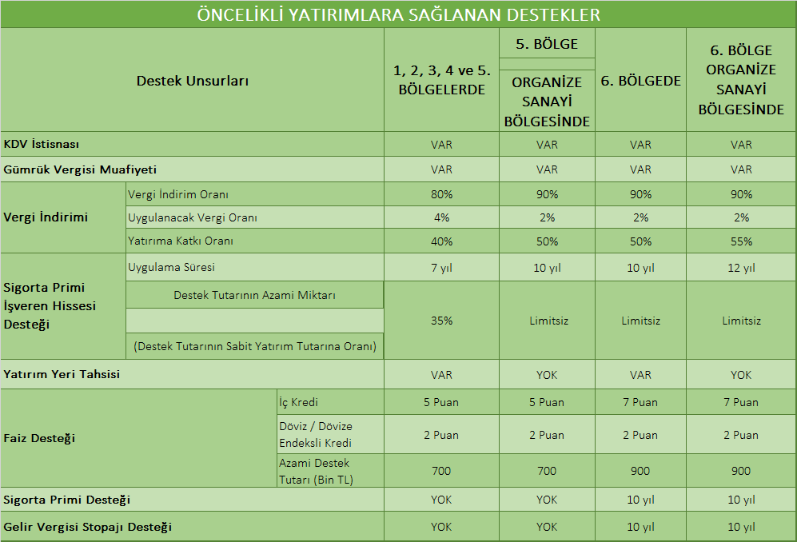
Detaylı bilgi için tıklayın

BÜYÜK ÖLÇEKLİ YATIRIMLAR
Teknoloji ve Ar- Ge kapasitesini artıracak, rekabet üstünlüğü sağlayacak yatırımlar desteklenmektedir.

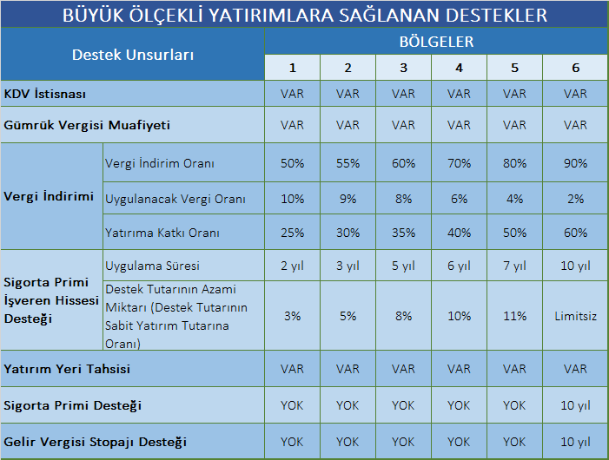
Detaylı bilgi için tıklayın

STRATEJİK YATIRIMLAR
Cari açığın azaltılmasına katkı sağlayacak katma değeri yüksek yatırımlar desteklenmektedir. Stratejik Yatırım Değerlendirme Kriterleri:
- Asgari sabit yatırımın 50 milyon Türk Lirasının üzerinde olması,
- Yurtiçi toplam üretim kapasitesinin ithalattan az olması,
- Katma değerin asgari %40 olması,
- Son bir yıl içerisinde gerçekleşen toplam ithalat tutarının 50 milyon ABD dolarının üzerinde olması.
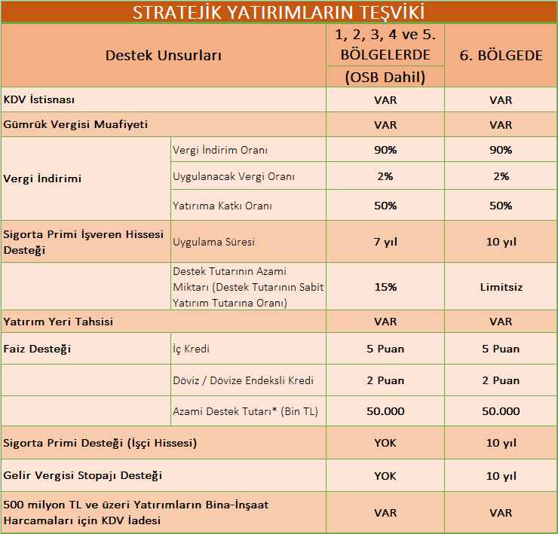
Detaylı bilgi için tıklayın

GENEL TEŞVİK
Teşvik edilmeyecek yatırım konuları dışında kalan tüm yatırımları kapsamaktadır. Destekler arasında KDV İstisnası, Gümrük Vergisi Muafiyeti, Gelir Vergisi Stopajı Desteği (6. Bölge) yer almaktadır.
Yeni Teşvik Programı kapsamında herhangi bir yatırım konusu Bölgesel, Büyük Ölçekli veya Stratejik uygulamalar çerçevesinde desteklenmiyorsa, belirli koşulları sağlamak kaydıyla Genel Yatırım Teşvik Uygulaması'nın sağladığı desteklerden faydalanmaktadır. Yatırım projelerinin Genel uygulamadan faydalanabilmesi için aşağıda belirtilen şartları sağlaması gerekmektedir:
- Asgari yatırım tutarı, birinci ve ikinci bölgeler için 1.000.000 TL, diğer bölgeler için ise 500.000 TL olmalıdır.
- Yatırım konusu;
  - “Teşvik Edilmeyecek Yatırım Konuları” (2012/3305 sayılı Karar Ek-4/I) arasında yer almamalıdır.
  - “Teşviki Belirli Şartlara Bağlı Yatırım Konuları” (2012/3305 sayılı Karar Ek-4/II) arasında yer alıyorsa, bu yatırım konusuna özel olarak belirlenen şartları sağlamalıdır.
Genel Teşvik Uygulaması kapsamında desteklenecek olan yatırım projeleri, genel prensip olarak sadece KDV İstinası ve Gümrük Vergisi Muafiyeti teşvik araçlarından faydalanabilmektedir. Bununla birlikte, bu uygulama çerçevesinde desteklenmesi uygun görülen yatırım projelerinin, 6. bölge'de yapılması durumunda 10 yıl süre ile Gelir Vergisi Stopajı Desteğinden de faydalanması mümkündür. Genel Teşvik Uygulaması kapsamında yatırım projelerine sağlanacak destekler aşağıdaki tabloda yer almaktadır.
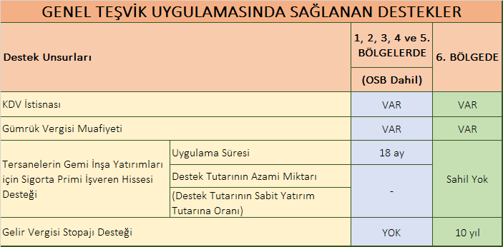
Detaylı bilgi için tıklayın

SON DÖNEMDE YAPILAN ÖNEMLİ DEĞİŞİKLİKLER
- Orta – Yüksek Teknolojili Yatırımlara 1., 2. ve 3. Bölgede 4. Bölgeye sağlanan bölgesel desteklerin sağlanması.

- Cazibe Merkezleri Programı kapsamındaki 4. ve 5. bölge illerinde yer alan OSB'ler ile Kilis ilinde yer alan OSB'lerde gerçekleştirilecek bölgesel, büyük ölçekli ve stratejik uygulamalar kapsamındaki yatırımlara, 6. bölgede uygulanan desteklerin sağlanması.

- İmalat sanayine yönelik (US 97 Kodu:15-37) yatırım teşvik belgeleri kapsamında, 1/1/2017 ile 31/12/2017 tarihleri arasında gerçekleştirilecek yatırım harcamaları için ilave destek sağlanması:
a) Bina-inşaat harcamalarında KDV iadesi sağlanır.
b) Bölgesel, büyük ölçekli ve stratejik teşvik uygulamaları kapsamında vergi indirimi desteğinde uygulanacak yatırıma katkı oranları her bir bölgede geçerli olan yatırıma katkı oranına 15 puan ilave edilmek suretiyle, kurumlar vergisi veya gelir vergisi indirimi tüm bölgelerde yüzde yüz oranında ve yatırıma katkı tutarının yatırım döneminde yatırımcının diğer faaliyetlerinden elde ettiği kazançlarına uygulanacak oranı yüzde yüz olmak üzere uygulanır.

